简历

蒋帅威

**Table of Contents**

1. 个人信息

2. 专业技能

3. 关于unix

4. github

# 个人信息

* 姓名： 蒋帅威
* 学校： 中原工学院(本科）
* 专业： 软件工程
* 电话： 19918077496
* mail： jsw48929@gmail.com

# 专业技能

* 熟练掌握stagefright, ffmpeg等android视频播放框架
* 熟练掌握c基础语法和指针
* 熟悉各种主流linux发行版，熟悉常用命令
* 熟练使用vim,emacs,git,gdb,gcc,g++,ssh等开发工具
* 熟悉基础的数据结构与算法.
* 熟悉关系型数据库mysql的基础用法。
* 计算机网络，os,计组理论扎实。
* 能熟练使用java spring boot + mybatis + thymealeaf 进行web开发。

# 关于unix

* 从大二第一次在虚拟机接触linux到现在，我认为自己是喜欢unix的编程哲学的， 从大二到大四，尝试过很多的linux发行版，从最开始的ubuntu,到fedora,manjaro; pacman的速度让我记忆犹新，也玩过linux下众多的windows manager ： kde,gnome,i3,xfce; 每种发行版都有自己的优点,不同的包管理器也是，包括不同的shell,linux默认的bash,bsd默认的tcsh都有自己的特色，fish,dash,sh,bsd的port tree; 除了这些以外，linux中的众多的工具也让我觉得它是最适合自己的os,最喜欢的editor是emacs, 但我的key-bind还是vi的，因为一开始用到vim,所以习惯了，emacs有太多好东西，配置起来后完全不比ide差 treemacs,lsp,在各个buffer之间跳转，让我觉得在emacs下在unix下编程是开心的。代码跳转以前喜欢用ctags,现在用gtags, 文档在linux中喜欢开info,不过bsd的man应该比linux做的确实要好一些， 虽然学校教的框架一直是spring那些，但我一直想找一个与linux相关的工作，希望能给个机会。

# github

学校的一个毕设,是一个java web项目，一个普通的管理系统，crud没啥好说的。密码做了一个单向哈希 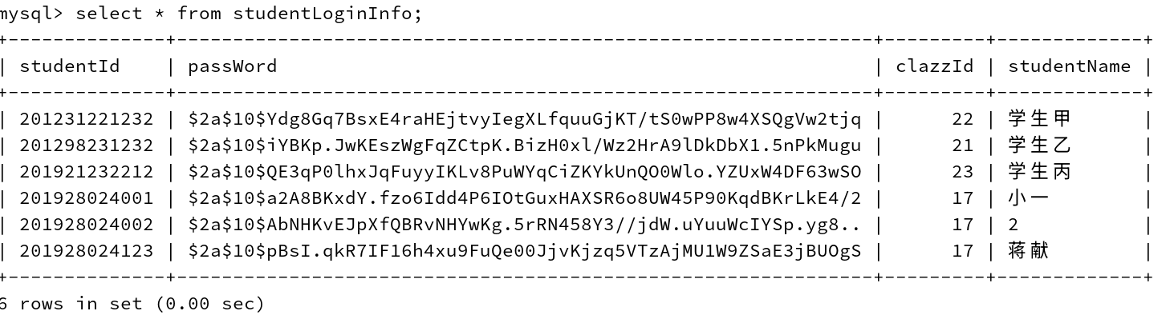 图像用了一个base64 编码，这是项目连接： <https://github.com/jjj81>

# 

**2023.01-至今 武汉芯知 多媒体开发工程师**

**项目介绍：** 手机项目开发与维护。

# 个人工作：

* + 负责Android多媒体编解码模块的交付，
  + 负责chekclist移植，featrue核查，bug修复。
  + 解决多媒体XTS，包含CTS,GTS,VTS等问题
  + **解决三方反馈的花屏，卡顿，性能等问题**